Методическое пособие «Фетровый конструктор»
В современном мире каждый педагог должен быть творческим и любознательным, постоянно расширять свой кругозор, находиться в постоянном поиске новых идей, технологий и методов, чтобы внедрять их в процессе обучения и воспитания детей.
Обучая детей мы не должны забывать своеобразие дошкольного возраста. Не секрет, что основным видом деятельности ребенка является игра. В детской игре развиваются все психические процессы, мелкая моторика, тактильные ощущения, познавательные способности. Именно поэтому процесс обучения не может проходить без игры. Работа с детьми должна быть динамичной, эмоционально комфортной и разнообразной. А это подталкивает педагога к поиску, как традиционных, так и нетрадиционных игровых приёмов, и средств в работе с детьми.
Целью разработки «Фетровый конструктор» является развитие познавательных способностей, интеллектуальное развитие на основе практических действий.
Фетровый конструктор представляет собой отдельные детали из фетра и схему, изображенную на листе. Каждая деталь накладывается на схему, в результате чего собирается картинка.
Фетровый конструктор можно использовать для работы с детьми как младшего, так и старшего дошкольного возраста. Пособие позволяет развить сенсорные представления, мелкую моторику, мышление, речь, память, внимание.
Вариантов игр с «Фетровым конструктором» огромное множество. Вот некоторые из них, которые могут использоваться с детьми младшего дошкольного возраста:
- Игра «Собери по образцу». Ребенку предлагается по образцу собрать объемное изображение. Перед началом игры можно загадать загадку или прочитать четверостишие на тему изображения, которое ребенок будет выкладывать.
- Игра «Чего не хватает». Перед тем как ребенок начнет собирать картинку, педагог прячет деталь, от объемной картинки.
- Игра «Сосчитай детали».
- Игры по изучению основных цветов и их оттенков и т. д.
Варианты игр для детей старшего дошкольного возраста:
1. Игра «Собери по образцу». Педагог предлагает ребенку запомнить расположение деталей на картинке, и собрать объемную картинку с опорой на образец.
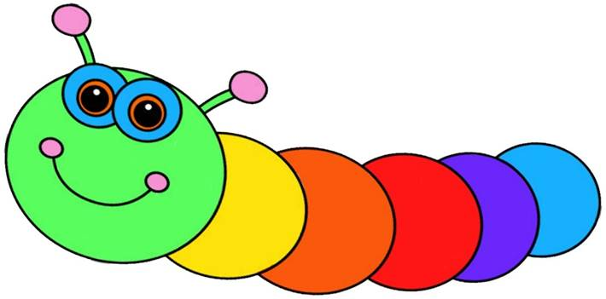
2. Игра «Составь рассказ». Педагог просит составить рассказ по картинке, которую собрал ребенок и т.д.

